指针的兼容性：

指针的赋值十分严格，不同的指针类型不能互相赋值

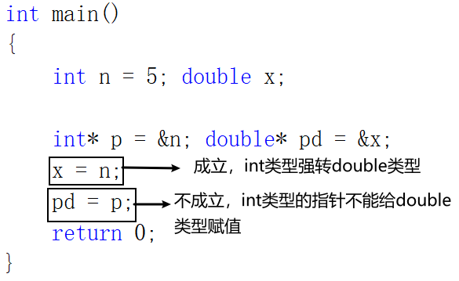

复杂一点：

